- Réception – Stockage des boues

  - Généralités
Les boues de STEP sont acheminées par camion et déchargées dans une trémie de réception en acier. Elle sont reprises par un extracteur à chaîne situé en fond de trémie, puis transportées par 2 transporteurs à chaîne et un élévateur à godet vers 2 silos de stockage de 200 m³ utiles chacun, équipés des organes de sécurité et d’un système d’inertage à l’azote, installé sur un châssis support.
La capacité des silos donne une autonomie de 3 jours de stockage.
En fond de chaque silo, un cadre coulissant permet le débourrage des boues et vient gaver une vis de dosage.
En sortie de la vis de dosage, les boues sont transférées jusqu’aux trémies d’alimentation des fours chaudières par plusieurs transporteurs à chaîne et élévateurs à godets.
Un transporteur à chaîne complémentaire répartit les boues entre les diverses trémies d’alimentation des 2 lignes.
Le schéma ci-après explicite le circuit de manutention des boues depuis leur réception jusqu’à leur introduction dans les trémies d’alimentation.
  - Composition des déchets en mélange avec les boues de step
L’analyse suivante des déchets a été retenue pour le design de l’installation avec incinération de boues de STEP.

Analyse indicative | % poids | 20 t/h OM+Boues @ PCI = 2500 kcal/kg | 20 t/h OM+Boues @ PCI = 2100 kcal/kg | 20 t/h OM+Boues @ PCI = 2760 kcal/kg
Cendres | % | 26,30 | 28,50 | 25,00
H₂O | % | 26,50 | 31,00 | 23,50
C | % | 26,27 | 22,54 | 28,67
H₂ | % | 3,74 | 3,21 | 4,09
O₂ | % | 15,51 | 13,30 | 16,92
N₂ | % | 1,09 | 0,94 | 1,19
Cl | % | 0,42 | 0,36 | 0,46
S | % | 0,13 | 0,11 | 0,14
Autres | % | 0,04 | 0,04 | 0,05
PCI | kcal/kg | 2 500 | 2 100 | 2 760
PCI | KJ/kg | 10 467 | 8 792 | 11 556

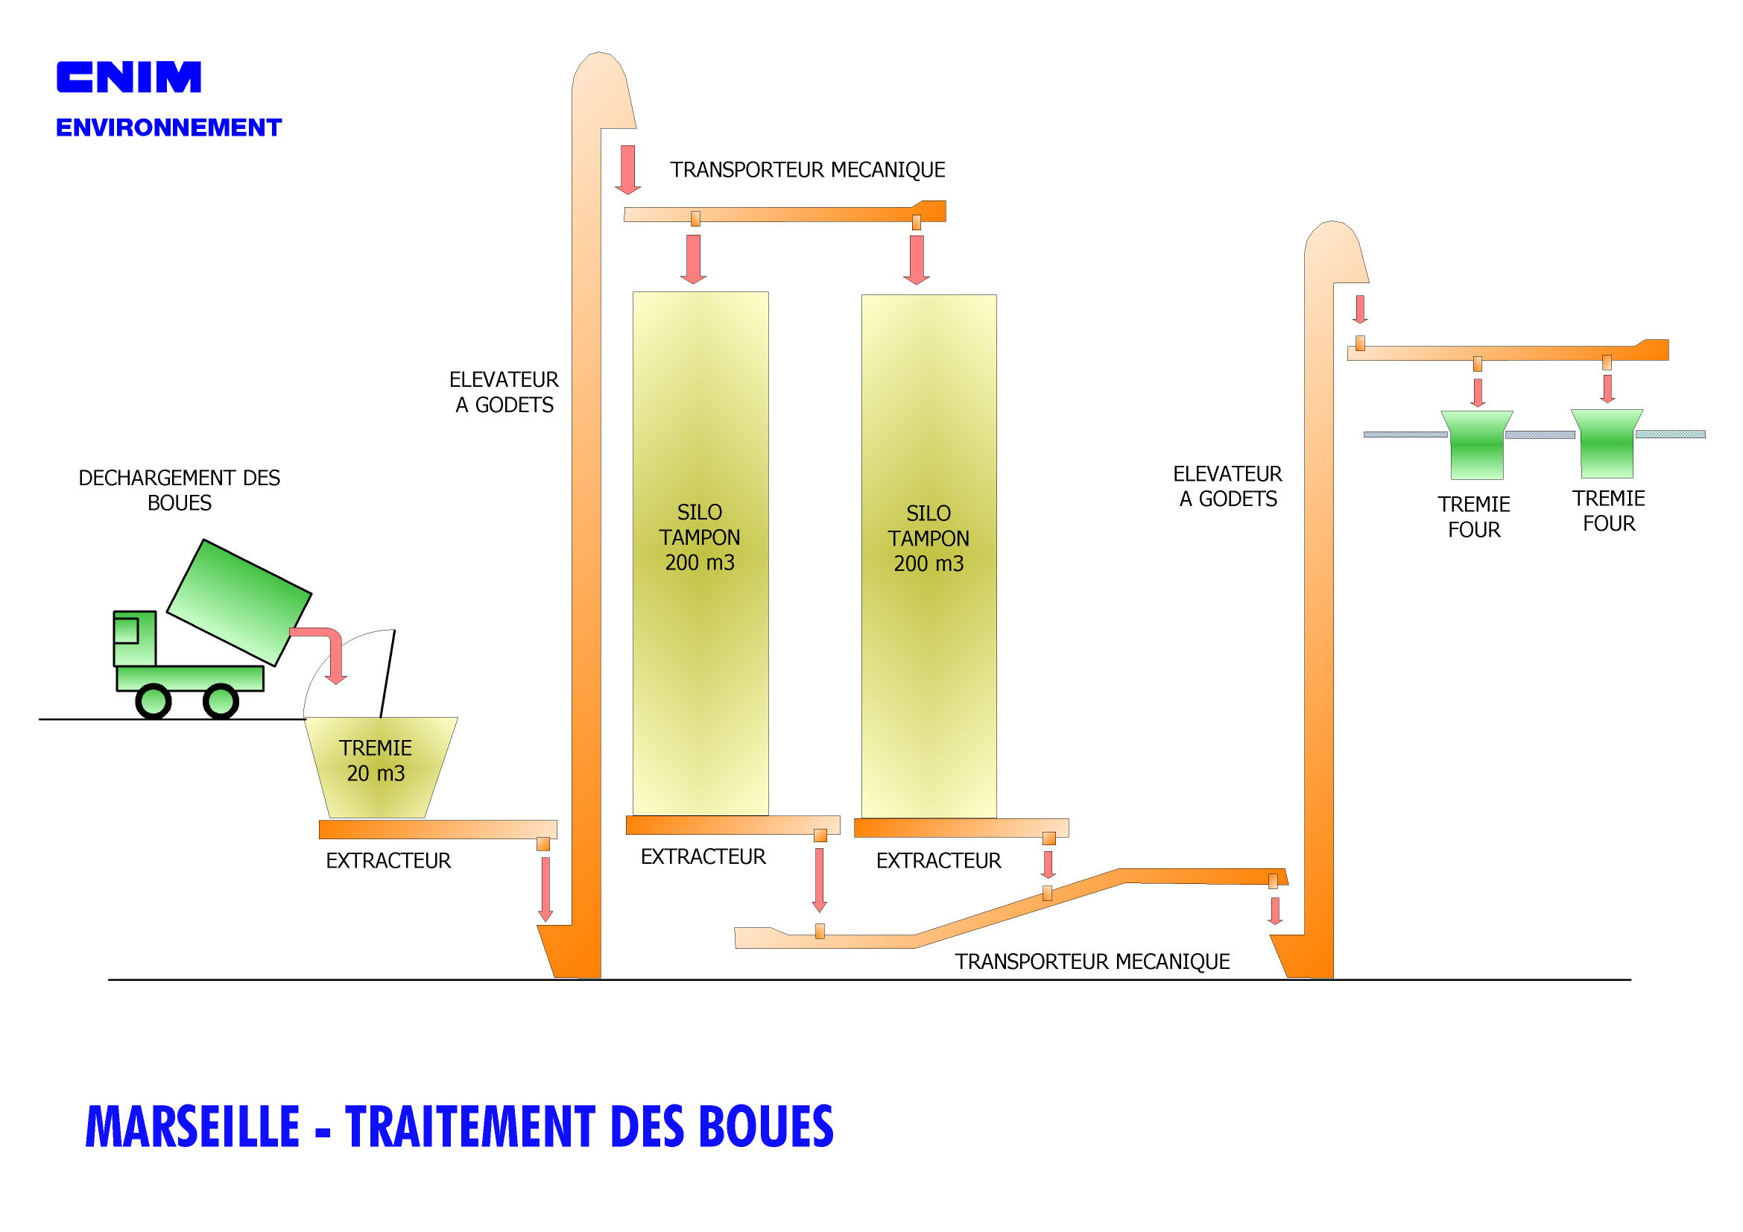
  - Description des équipements
Les boues à 90 % de siccité sont déchargées dans une trémie de réception métallique de capacité 25 m³ environ. Un détecteur de présence de camion est prévu pour actionner l’ouverture et la fermeture de la trappe articulée de la trémie de réception.
Les équipements mécaniques prévus sont les suivants :
- 1 trémie de réception des boues équipée d’une trappe articulée de fermeture actionnée par vérin hydraulique et équipée d’une grille de sécurité.
- 1 extracteur à chaîne en fond de trémie de réception
- Débit unitaire : 10 m3/h
- Un élévateur à godets
- Hauteur : à préciser
- 1 transporteur mécanique de transfert et répartition des boues dans les 2 silos de stockage,
- 2 silos de stockage des boues :
- Volume utile unitaire : 200 m3
- Autonomie totale correspondante : 3 jours
- Silos équipés d’un extracteur/dévoûteur à cadre oscillant commandé par vérins hydrauliques, avec système de graissage centralisé automatique. Cet extracteur assure le “ raclage ” du fond de fosse (fond plat) en vue du dévoûtage de la fosse et d’une bonne alimentation de la vis de dosage des boues.
- Système d’inertage à l’azote.
- 2 vis de dosage des boues équipées d’un moteur d’entraînement à vitesse variable,
- 1 transporteur mécanique de reprise des boues
- Débit unitaire : 7,5 m3/h
- Un élévateur à godets
- Hauteur : à préciser
- 1 transporteur mécanique de transfert et répartition des boues dans les 2 trémies d’alimentation des fours chaudières.
- 1 armoire de commande gérant toutes les fonctions et toutes les sécurités :
- Equipements divers :
- 1 mesure de niveau dans les silos de stockage par ultra-sons
- 1 palan sur monorail pour manutention des équipements
  - Dimensionnement et fonctionnement de l’installation
La capacité utile de chaque silo de stockage a été prise égale à 200 m³ afin d’assurer une autonomie correspondant à 3 jours d’apport moyen.
Le volume des silos a été déterminé sur les critères suivants :
- Tonnage annuel de boues : 22 000 tonnes
- Débit horaire de boues correspondant : 2,93 t/h
- Volume requis pour 3 jours de stockage : 2,93 x 72 / 0,6 = 352 m3
- Volume total retenu pour les silos : 400 m3 en 2 silos de 200 m3 chacun

